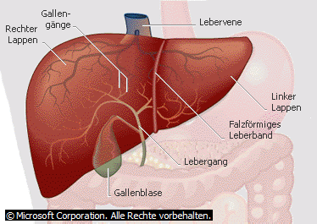
Innere Organe
Die Leber:
Die Leber besteht aus zwei großen Lappen. Sie erzeugt Galle, die zur Verdauung gebraucht wird. Die Galle wird zunächst in der Gallenblase aufbewahrt und fließt dann in den Zwölffingerdarm.

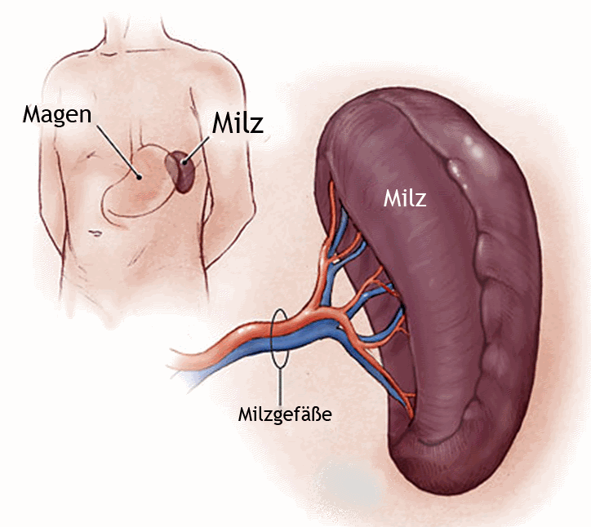
Die Milz:
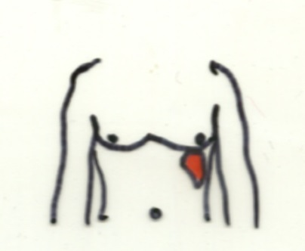
Die Milz speichert Blut als Reserve. Außerdem funktioniert sie wie eine Art Filter, indem sie dem Blut schädliche Stoffe entzieht. Zudem produziert sie einen Teil der weißen Blutkörperchen.

Dieses Bild hat Amietka gezeichnet

Die Bauchspeicheldrüse:
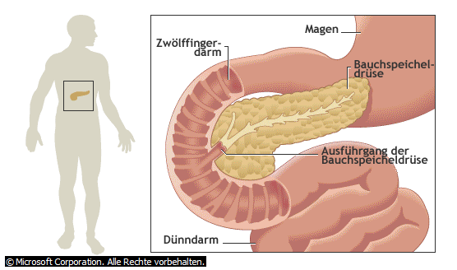
Die Bauchspeicheldrüse passt auf, dass sich im Blut immer genug Zucker befindet. Sie reguliert mit dem Hormon Insulin den Blutzuckerspiegel. In diesem Organ entsteht auch der Bauchspeichel: Diese Flüssigkeit wird für die Verdauung der meisten Nahrungsmittel verwendet.
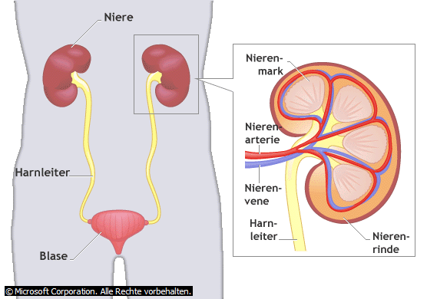
Die Niere:
Es gibt zwei Nieren, eine rechte und eine linke Niere. Die Niere filtert das Blut und ist ein wichtiger Helfer. Die Niere leitet die herausgefilterten Abfallstoffe durch den Harnleiter an die Blase. Wenn sie voll ist, spüren wir einen Druck und wir müssen auf die Toilette gehen. Dabei wird der Harn (Urin) ausgeschieden. Damit die Nieren gut arbeiten können, ist es wichtig, dass sie gut durchgespült werden, das bedeutet: viel, viel Wasser trinken.

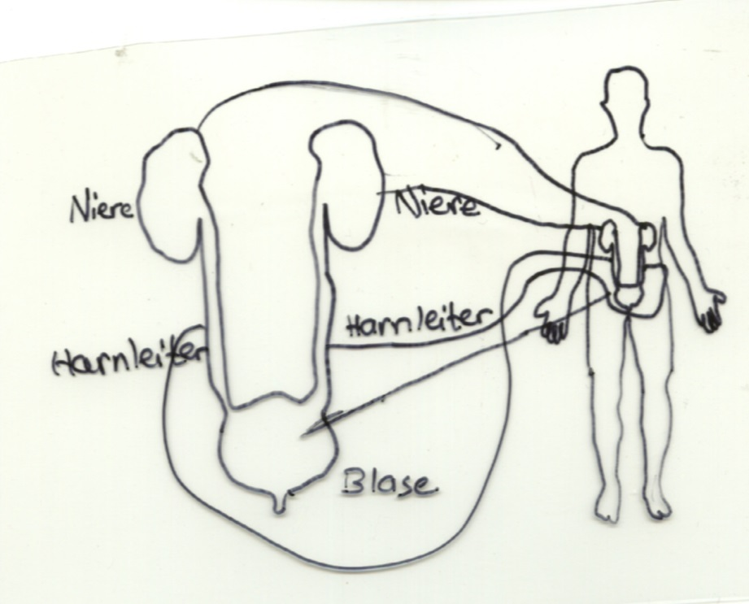
Dieses Bild hat Amietka gezeichnet

